Communiqué de presse, 17 juin 2025

L’AOP FESTIVAL FAIT SON GRAND RETOUR À PARIS
Le rendez-vous incontournable des fromages, beurres et crème AOP

Du 14 au 16 novembre 2025, le CENTQUATRE-PARIS se transforme en temple du goût et du savoir-faire laitier. Pendant trois jours, les 51 Appellations d’Origine Protégée laitières françaises – 46 fromages, 3 beurres et 2 crèmes – seront à l’honneur dans une ambiance conviviale et résolument festive.
Cette troisième édition de l’AOP Festival revêt une saveur particulière : elle marque les 100 ans du concept d’Appellation d’Origine, né en 1925 avec la reconnaissance officielle du Roquefort, premier fromage à bénéficier de ce signe de qualité. Une occasion unique de célébrer ensemble l’authenticité, la créativité et la richesse du patrimoine laitier français.
L’AOP Festival, c’est bien plus qu’un évènement food : c’est une expérience à vivre et à savourer, qui promet de faire fondre les papilles…

/// UN RENDEZ-VOUS FESTIF ET PLEIN DE SAVEURS
Entre marché de producteurs, dégustations gratuites, ateliers participatifs, animations pour enfants, concerts live, bar à manger et DJ sets, l’AOP Festival fait le pari d’un programme riche, vivant et accessible à tous.
L’objectif ? Célébrer la diversité des terroirs et faire découvrir la richesse des produits laitiers AOP, au plus près de celles et ceux qui les fabriquent avec passion.
Du Maroilles AOP à la Crème d’Isigny AOP, en passant par la Rigotte de Condrieu AOP ou le Beurre de Bresse AOP, toutes les régions seront représentées. Les visiteurs pourront échanger directement avec les producteurs venus des quatre coins de la France, s’initier à la fabrication de ces produits d’exception, et repartir avec une foule d’astuces pour composer un plateau de fromages parfait ou réaliser les meilleurs accords avec pains, boissons et condiments.
Ce grand marché de producteurs permettra également d’acheter ses AOP préférées ou de craquer pour des plateaux de fromages pré-composés, à emporter ou à déguster sur place. Une occasion unique de prolonger l’expérience à la maison… ou de faire un cadeau aussi savoureux qu’authentique.

/// DES INVITÉS PRESTIGIEUX POUR DECOUVRIR AUTREMENT LES AOP LAITIERES
Comme lors de l’édition 2024, l’AOP Festival accueillera cette année encore des personnalités de renom issues du monde culinaire et gastronomique pour des animations et des shows inédits.
Ces invités viendront partager leur passion, revisiter les AOP laitières dans des recettes originales, et échanger avec le public lors de démonstrations aussi gourmandes qu’inspirantes.
Leurs identités seront dévoilées prochainement, mais une chose est sûre : la créativité, le goût, la découverte et le partage seront au rendez-vous pour faire rayonner les fromages, beurres et crèmes AOP sous un nouveau jour.

/// LES AOP LAITIÈRES : LE GOÛT DU TERRITOIRE, LA FORCE DU COLLECTIF
Derrière chaque produit AOP, il y a un terroir, des animaux, des femmes et des hommes, des savoir-faire et une exigence de qualité certifiée.
Le label Appellation d’Origine Protégée garantit l’origine géographique, le respect d’un cahier des charges strict, et la transmission d’un savoir-faire unique. Ce sont des produits ancrés dans leur territoire, qui racontent une histoire, évoluent avec les saisons et participent activement à la vie locale des régions.
Consommer une AOP laitière, c’est soutenir une agriculture à taille humaine, préserver les paysages et leur biodiversité et maintenir un lien direct entre producteurs et consommateurs.

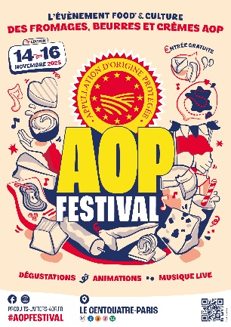
INFOS PRATIQUES
Dates : du vendredi 14 au dimanche 16 novembre 2025
Horaires :
- Vendredi : 17h à 21h
- Samedi : 10h à 21h
- Dimanche : 10h à 19h
Lieu : Le CENTQUATRE-PARIS – 5 rue Curial, 75019 Paris
Entrée libre – Dégustation gratuite

Contacts presse
Clémence Gauvin – clemencegauvin@hotmail.fr - 06.74.64.79.63
Marylène Bezamat - mbezamat@cnaol.fr – 06.03.99.62.07
Delphine Sacleux – dsacleux@cniel.com – 06.71.10.80.03
Salle de presse : presse.filiere-laitiere.fr

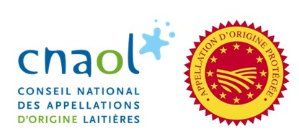
À propos du CNAOL Créé en 2002, le CNAOL, Conseil National des Appellations d’Origine Laitières, a pour rôle de défendre et de promouvoir les Appellations d’Origine protégées, au niveau national, européen et international. Il regroupe l’ensemble des Organismes de Défense et de Gestion (ODG) des 51 AOP laitières françaises : 46 fromages, 3 beurres et 2 crèmes. Il apporte également conseil et accompagnement aux ODG dans l’accomplissement de leurs missions : programmes de recherche et développement, outils collectifs, veille réglementaire... Le CNAOL mène de nombreuses actions pour lutter contre la distorsion, le parasitisme ou la contrefaçon qui portent préjudice aux AOP Laitières et d’informer sur les AOP Laitières.

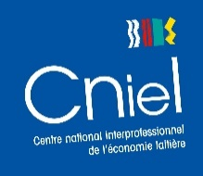
À propos du CNIEL Créé en 1974, Le Centre national interprofessionnel de l'économie laitière (Cniel) est l'association qui regroupe les organisations représentant les producteurs de lait de vache, les entreprises laitières privées, les coopératives laitières, et les acteurs du commerce, de la distribution et de la restauration collective. Le Cniel porte la volonté commune de ses membres de coopérer pour construire une filière laitière structurée, performante et durable, ancrée dans les territoires et ouverte sur la société et le monde d'aujourd'hui et de demain.

